III Всероссийская акция «Дарите книги с любовью

14 февраля отмечается Международный День дарения книги – один из самых молодых праздников в календаре.
С 11 по 17 февраля 2019 года Ассоциация деятелей культуры, искусства и просвещения по приобщению детей к чтению «Растим читателя» проводила Третью общероссийскую акцию «Дарите книги с любовью», приуроченную к Международному дню книгодарения. Главная идея праздника – вдохновлять людей, дарить друг другу хорошие книги и показать, что бумажная книга остается актуальным подарком и не теряет своей ценности.
Детский отдел МКУК «Центральная библиотека городского поселения г. Поворино» в третий раз присоединился к акции. Наши юные читатели, а также их родители подарили более 180 экземпляров книг. Это детские детективы, истории о первой любви для девочек, трогательные рассказы о братьях наших меньших, классика, подростковое фэнтези, научно – популярная литература, и, конечно же, сказки. Все книги ждут своего читателя в нашей библиотеке.

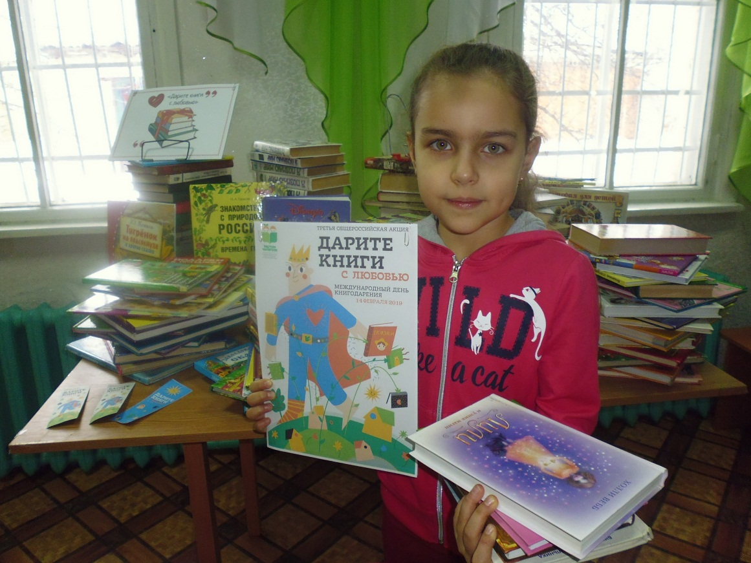

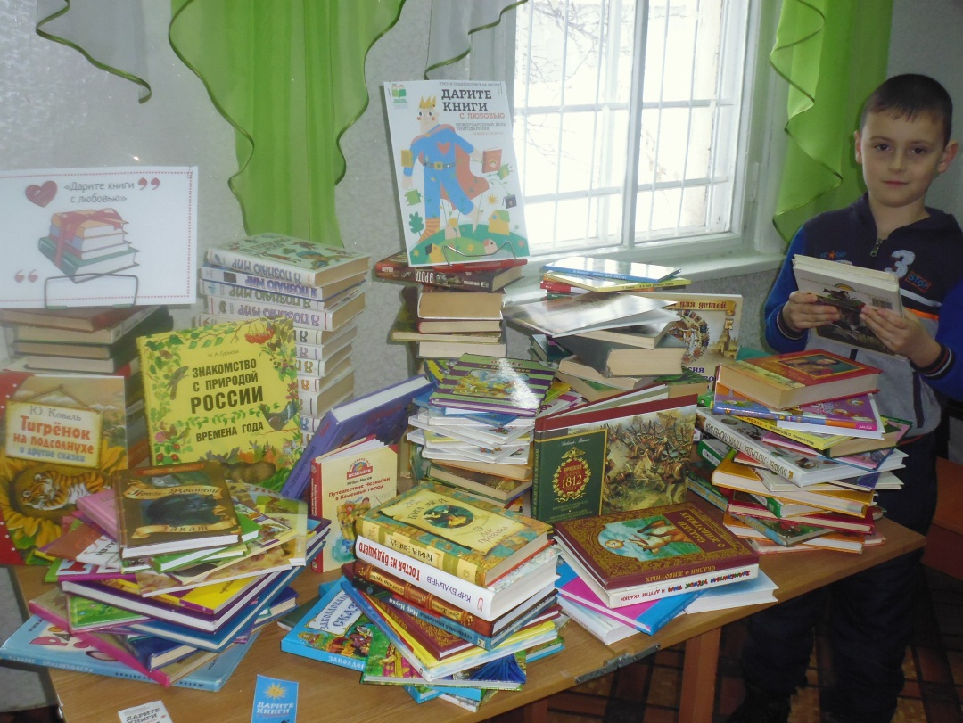

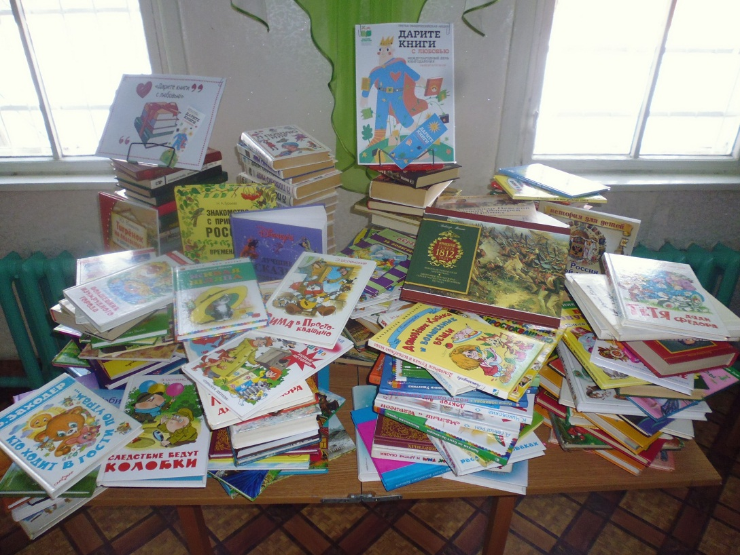

Благодаря данной акции все участники получили положительные эмоции, а главное - мотивацию прочесть новые книги.

Всем дарителям были вручены на память буклеты и закладки, посвященные Дню книгодарения.

